名师点拨教材解读 师生共赴高效课堂

——吴明渠名师工作室5月19日送教活动简讯

5月19日， 初夏时节，美丽的成信大实验校迎来了吴明渠工作室送教活动。本次送教活动以“双减背景下如何精准解读教材和板书设计”为主题。



第一节课是工作室学员成信大实验校的钱月老师带来的一年级语文课《小猴子下山》。钱老师简练而有层次的教学设计，娓娓道来的语言艺术，有趣的动作演示和学生表演，加上简单明了的板书设计，让一年级的孩子们在有趣的课堂氛围中，读懂故事，会说故事，明晰道理。

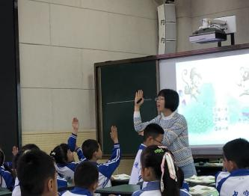

第二节课是工作室学员成信大实验校的李文炼老师带来的三年级语文课《赵州桥》。

李老师巧妙地创设了课堂情境，通过精巧的板书设计，引导学生抓住关键词句，感受赵州桥设计的举世闻名。教学中，李老师还鼓励孩子自己去发现、小组合作学习，极大地提升了孩子们的自主学习能力，激发了孩子们的民族自豪感。

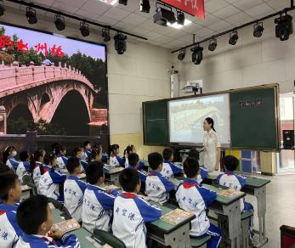

之后，吴明渠导师为大家带来了“小学语文教材点线图谱解读”的讲座。吴老师渊博的学识，幽默而接地气的演讲，赢得了在座老师的热烈掌声。吴老师鼓励大家，要深研教材文本，语文老师不仅肩负着汉语言文字的教学任务，更肩负着熏陶学生良好品德、增强民族文化自信的重任。

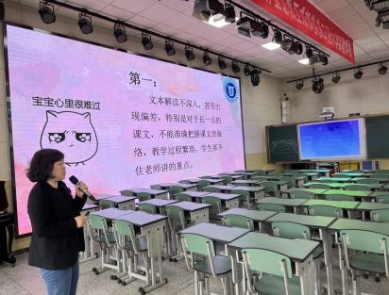

最后，成信大实验校教务处雷主任总结发言，感谢吴老师和工作室为学校青年教师带来的学习机会，为一线教师们传授了高效课堂的法宝。

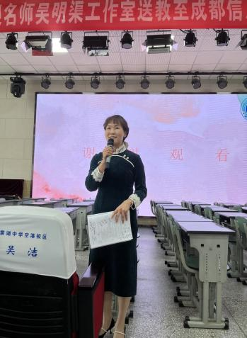

问渠哪得清如许，唯有明渠活水来。在教师成长发展的路上，我们会在名师的引领示范下努力钻研，不断进取，心向远方！